8β. Κατανόηση, ακατανοησία και ειρωνεία
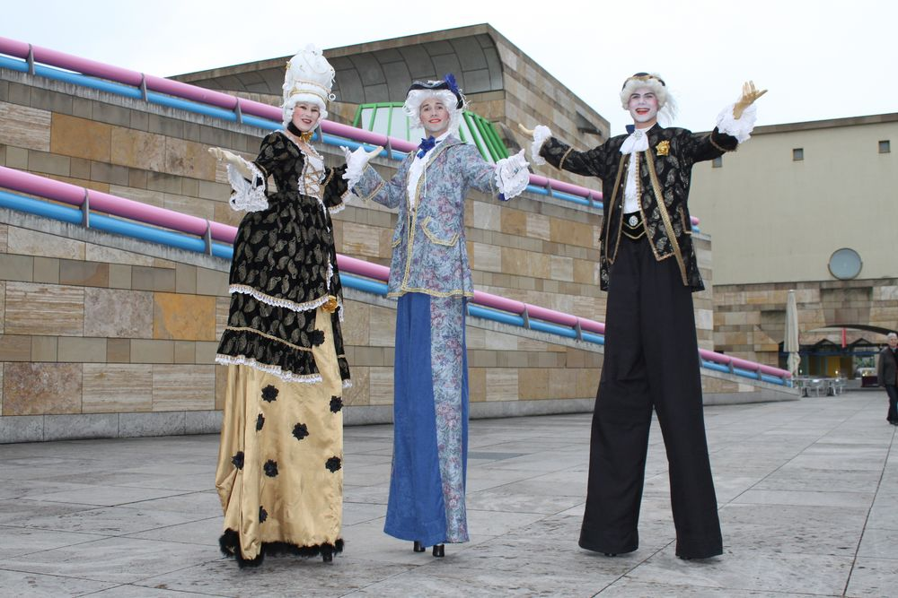
Ξεκινάμε στις 19:40

Επανάληψη
Η κριτική ως γέφυρα μεταξύ απολύτου και σχετικού (φιλοσοφίας και ιστορίας)
Αισθητική, ερμηνευτική και προγραμματική κριτική
Συναίσθημα – κατανόηση – μεθερμηνεία
Ενότητα εμμενούς και υπερβατικής κριτικής
Διαφορά εμμενούς και υπερβατικής κριτικής
Η ακατανοησία προϋπόθεση της συνεννόησης
Ειρωνεία: η θεωρία περί της αναγκαίας και αδύνατης διαμήνυσης
Η ειρωνία ως το πνεύμα του ορίου
Αλχημεία του πνεύματος
Η μορφή του παραδόξου

Αποσπάσματα 8α και 8β
Υπερβατολογική γελωτοποιία
Η σωκρατική ειρωνεία
Περί της ακατανοησίας
Εγκυκλοπαίδεια
Γαλλική Εγκυκλοπαίδεια
Σύστημα Bacon
Diderot
Leinbiz: characteristica universalis
Wolf: φιλολογική εγκυκλοπαίδεια
Fr. Schlegel: Φιλοσοφία τη φιλολογίας
A. W. Schlegel: Παραδόσεις
Ενότητα μορφής και περιεχομένου, υποκειμένου και υπόστασης
Fichte και Spinoza
Novalis: Μαγικός ιδεαλισμός
Το πρόβλημα της διανοητικής εποπτείας
Αν δεν μπορώ να κάνω τις σκέψεις πράγματα, μπορώ να κάνω τα πράγματα σκέψεις
Συγχώνευση όλων των επιστημών
Απώλεια της αρνητικότητας: Συγχώνευση χωρίς σύνδεση
- | +
Αρνητικός και θετικός πόλος, αρνητική και θετική λειτουργία του ορίου
Οι πόλοι ως λειτουργίες
Η μορφή ως περιεχόμενο: Σύμβολο

